# composer

出自：兄弟连IT教育

转载请注明出处注意:** 代表重点

# 第一章composer介绍**

## composer是什么?**

[是 PHP 用来管理依赖（dependency）关系的工具,类似于linux下的yum源 , nodejs 里面的 npm,可以快速实现软件安装工具包地址https://packagist.org/](https://packagist.org/)

## composer 可以安装的工具

curl 模拟浏览器请求工具upload 文件上传工具excel 数据导出导入工具mail 发送邮件工具Monolog 日志记录工具laravel 框架**

TP5框架 **

.......

# 第二章composer windows和linux下安装

## composer windows下安装

* + 1. 下载composer应用程序

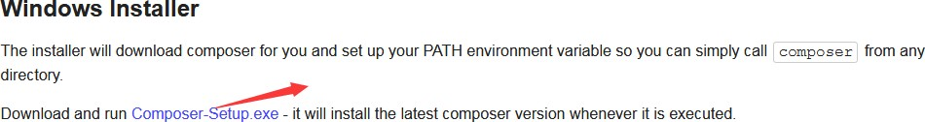下载地址:<https://getcomposer.org/download/>

* + 1. 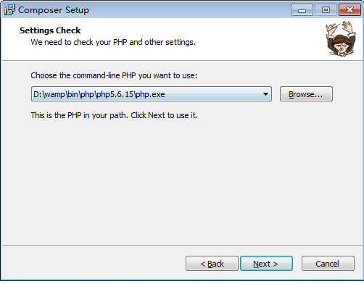点击安装 选择php可执行文件的位置
    2. 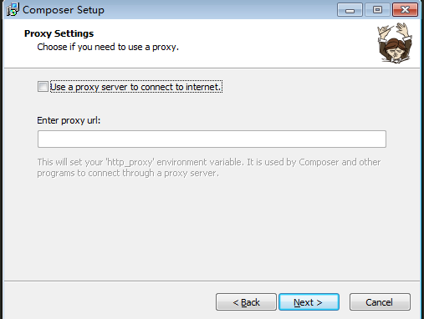该位置不需要设置(具有国内镜像,不需要翻墙到国外)
    3. 检测是否安装成功

新建一个dos命令行窗口 win+r -> cmd

执行:composer

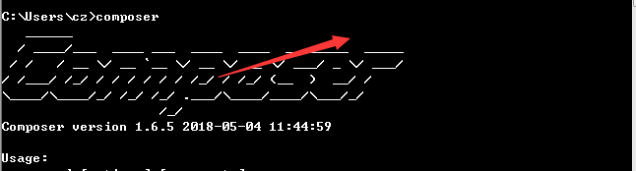Composer 不 是 内 部 外 部 命 令 ? 解 决 方 案 : <https://jingyan.baidu.com/article/4f7d5712ce8c1f1a201927fa.html>出现以下效果表示composer已经安装成功

## composer linux下安装

* + 1. 查看官方文档

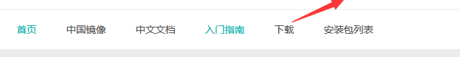<https://www.phpcomposer.com/>

* + 1. 在linux 命令行下执行命令安装
       1. 下载安装包

php -r "copy('<https://getcomposer.org/installer>', 'composer-setup.php');"

注意:出现错误?网络请求不佳?解决方案:将老师提前下载好的安装包放置在linux root目录下,然后执行下面第二步

* + - 1. 配置

php -r "if (hash_ﬁle('SHA384', 'composer-setup.php') === '544e09ee996cdf60ece3804abc52599c22b1f40f4323403c44d44fdfdd586475ca9813a858088ﬀbc1f233e 9b180f061') { echo 'Installer veriﬁed'; } else { echo 'Installer corrupt'; unlink('composer-setup.php'); } echo PHP_EOL;"

* + - 1. 安装

php composer-setup.php (4)安装完毕后删除安装包

php -r "unlink('composer-setup.php');"

(5)打开命令行窗口并执行如下命令将前面下载的 composer.phar 文件移动到 /usr/local/bin/ 目录下面

sudo mv composer.phar /usr/local/bin/composer (6)安装完毕后 在linux命令行下执行 composer 命令

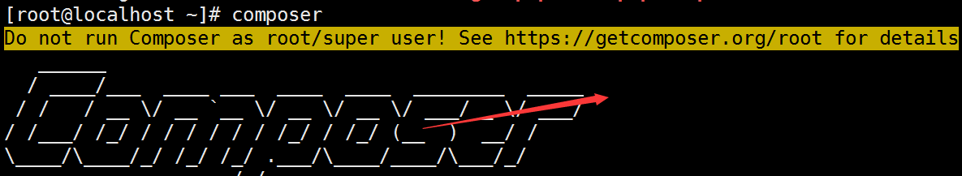

# 第三章composer 安装Monolog 日志记录工具实例**

1. 创建composer.json 写入如下代码

1

2

3

4

5

6

{

"require": {

"monolog/monolog": "1.19.0"

}

}

1. cmd 找到对应目录 用composer install 安装
2. 创建composer目录,在composer目录下创建一个文件1.php 里面代码如下

//create a log channel

$log = new Logger('name');

$log->pushHandler(new StreamHandler('./log/'.date('Ymd').'.log', Logger::WARNING));

// add records to the log

$log->warning('Foo');

$log->warning('这是一个警告啊');

$log->error('Bar');

use Monolog\Logger;

use Monolog\Handler\StreamHandler;

//引入自动加载文件

include './vendor/autoload.php';

1

2

3

4

5

6

7

8

9

10

11

12

13

1. 执行1.php 查看产生的日志文件信息
2. 安装速度慢？设置中文镜像在cmd下执行如下命令:

composer conﬁg -g repo.packagist composer [https://packagist.phpcomposer.com](https://packagist.phpcomposer.com/)

1. 在命令行下更新composer 用composer update